Analisis Keseimbangan Desain Interior Perpustakaan Sebagai Sarana Edukasi Siswa Pada Perpustakaan SMK Negeri 1 Trenggalek

Linda Lailatul Nur Hanifah, Arin Prajawinanti
Ilmu Perpustakaan dan Informasi Islam, UIN Sayyid Ali Rahmatullah Tulungagung
E-mail: lindalailatul1@gamil.com, prajainan@gmail.com

Diajukan: 14-07-2021; Direview: 21-07-2021; Diterima: ; Direvisi:

Abstract
The library of SMKN 1 Trenggalek become one important aspects in academic learning activity, because it become learning reference source. To make library more attractive, library building is arranged in such a way as to meet the needs of its users. Library space is factor contribute to smooth implementation library management tasks. Without adequate space, library work will not go well. This study seeks to analyze interior design balance of library as mean education of students at the SMKN 1 Trenggalek library. The exitence this research is determine interior library and role of SMKN 1 Trenggalek library as mean of educating students. The research method descriptive qualitative through interview, observation and documentation. So data obtained in study include primary data and secondary data presented in narrative form. Result and discussion in research, namely library of SMKN 1 Trenggalek applies an attractive modern concept library interior design according to wishe students. Makes attract students to visit the library to search knowledge an information in learning at school that is not obtained in the classroom. From this incident, direct application exist library interior design has served mean educating students in attracting students always visit library which makes the number of users increase .
Keywords: library interior design; educational facilities; SMK libraries
Abstrak
Perpustakaan SMKN 1 Trenggalek menjadi salah satu aspek penting dalam setiap kegiatan pembelajaran akademik, sebab menjadi sumber referensi belajar. Agar perpustakaan lebih menarik, maka bangunan perpustakaan diatur sedemikian rupa guna memenuhi kebutuhan penggunanya. Ruang perpustakaan menjadi faktor yang berkontribusi terhadap kelancaran pelaksanaan tugas pengelola perpustakaan. Tanpa adanya ruang memadai, tugas perpustakaan tidak dapat berjalan baik. Penelitian ini berusaha untuk menganalisis keseimbangan desain interior perpustakaan SMKN 1 Trenggalek sebagai sarana edukasi siswa. Adanya penelitian ini guna mengetahui interior perpustakaan serta peran perpustakaan SMKN 1 Trenggalek menjadi sarana edukasi siswa. Metode penelitian yang digunakan yaitu kualitatif deskriptif melalui observasi, wawancara dan dokumentasi. Sehingga data yang diperoleh dalam penelitian ini diantaranya data primer dan data sekunder yang disajikan dalam bentuk narasi. Hasil dan pembahasan dalam penelitian yaitu perpustakaan SMKN 1 Trenggalek menerapkan desain interior perpustakaan berkonsep modern yang menarik sesuai dengan keinginan siswa. Sehingga menjadikan daya tarik siswa untuk berkunjung ke perpustakaan untuk melakukan kegiatan pencarian pengetahuan dan informasi dalam pembelajaran di sekolah yang tidak di dapatkan di dalam kelas. Dari kejadian tersebut, secara langsung penerapan desain interior perpustakaan yang ada telah berperan sebagai sarana edukasi siswa dalam menarik siswa untuk selalu berkunjung ke perpustakaan yang menjadikan jumlah pemustaka semakin meningkat dan pemanfaatan perpustakaan menjadi maksimal.
Kata kunci: desain interior perpustakaan; sarana edukasi; perpustakaan SMK

PENDAHULUAN
Di era modern ini, pengembangan perpustakaan sangat penting dilakukan. Hal ini berkaitan erat dengan peran utama sebuah perpustakaan sebagai penunjang dalam proses pendidikan. Sering dijumpai bahwa permasalahan utama pada perpustakaan yaitu mengenai kelengkapan koleksi dan model desain ruang yang terkesan membosankan bahkan monoton. Sehingga membuat ketertarikan pemustaka menjadi menurun drastis. Tindakan yang dapat dilakukan dalam meningkatkan nilai guna perpustakaan dengan berusaha memperbaiki dan menambah sarana, fasilitas yang ada melalui merancang interior perpustakaan. Rancangan suatu perpustakaan dimaksudkan untuk memberikan kesan unik pada pemustaka yang menunjukkan identitas dari suatu lembaga atau instansi pendidikan yang memiliki.
Bangunan perpustakaan sebaiknya terdiri dari beberapa ruang yang diatur sedemikian rupa guna memenuhi kebutuhan penggunanya. Bagi pemustaka yang pertama kali datang dengan harapan menimbulkan kesan yang tidak dapat dilupakan dari suasana yang ada di perpustakaan. Perkembangan teknologi dan informasi membuat perpustakaan membutuhkan respon yang sistematis dalam pembangunannya. Berbagai jenis perpustakaan yang ada disesuaikan dengan kegunaan dari setiap lembaga. Perpustakaan sekolah merupakan fasilitas pendidikan yang dapat digunakan sebagai sarana yang berguna untuk menunjang kegiatan siswa dan merupakan bagian yang tidak terpisahkan dari sistem pembelajaran (Ariyanti, 2015). Perancangan gedung perpustakaan yang memadai sangat diperlukan guna memenuhi kebutuhan siswa.
Telah diakui sejarah pendidikan manapun bahwa perpustakaan adalah pusat pendidikan dan peningkatan kualitas diri. Sejalan dengan Suherman yang menyatakan bahwa perpustakaan dikatakan sebagai jantung sekolah karena perpustakaan memiliki peran penting di dunia pendidikan. yang harus mampu berbenah dan melayani kegiatan keilmuan secara maksimal. Guna dapat mewujudkan siswa yang memiliki kecerdasan dalam bidang kejuruannya. Dalam hal membenahi perpustakaan, langkah yang dapat dilakukan dengan penerapan desain interior dimana harus menyesuaikan segi keselarasan dari berbagai macam bentuk, warna serta perabot yang ada, serta berbagai macam alat peraga pendidikan sehingga terkesan indah saat dipandang tanpa nenghilangkan nilai dari pendidikan.
Penyusunan interior suatu perpustakaan harus dilakukan dengan baik dan sesuai dengan fungsi kegunaan perpustakaan. Hal ini menjadi tindakan yang penting untuk diperhatikan demi menunjang segala aktivitas yang dilakukan pada perpustakaan. Secara istilah desain merupakan suatu pengorganisasian elemen garis, bentuk, warna, tekstur, suara, cahaya, dan lain sebagainya untuk menciptakan karya tertentu (Mansyur, 2017). Sedangkan SMKN 1 Trenggalek sebagai salah satu contoh wadah belajar sekolah menengah atas yang terfokus pada bidang tertentu. Dimana dalam proses pembelajaran pasti tidak lepas dari peran perpustakaan. SMKN 1 Trenggalek yang beralamat Jl. Brigjen Sutran No.3, Ngemplak Sumbergedong, Kecamatan Trenggalek, Kabupaten Trenggalek, Jawa Timur 66315. Pada perpustakaan SMKN 1 Trenggalek dilengkapi berbagai fasilitas dan ruang perpustakaan guna menunjang kebutuhan siswa.
Pembangunan interior perpustakaan SMKN 1 Trenggalek tidak hanya terbatas pada keberadaan bangunan saja, melainkan juga berkaitan dengan desain bangunan. Apabila tidak ada desain yang tepat maka bangunan tersebut tidak akan dapat menjalankan fungsinya dengan maksimal (Sainttyauw, 2013). Jika perpustakaan dapat memenuhi semua kebutuhan informasi pemustakanya, maka perpustakaan tersebut dapat dikatakan sebagai perpustakaan yang baik. Pustakawan harus memastikan kenyamanan, keamanan oleh pemustaka selama berada di ruang perpustakaan, supaya menimbulkan rasa ketertarikan untuk selalu ingin mengunjuni perpustakaan. Hal ini menunjukkan bahwa ruang bagian dalam gedung atau sering dikenal dengan interior perpustakaan berperan penting untuk memberikan kenyamanan siswa.
Dalam hal kenyamanan tentu perlu adanya perancangan ruang yang memperhatikan segi keselarasan bentuk maupun warna. Desain interior perpustakaan dirancang sedemikian rupa agar meningkatkan daya tarik pemustaka untuk memanfaatkan fasilitas yang tersedia dalam ruangan, serta bermanfaat secara nyata sebagai sarana edukasi (Alimuddin, 2015). Daya tarik yang dimaksudkan dapat berupa penyediaan alat permainan maupun berbagai macam miniatur pendidikan. Sesuai pendapat dari Machsun yang menyatakan bahwa perpustakaan sebaiknya dibuat dengan desain yang baik untuk dapat memenuhi selera pemustaka (Rifauddin & Halida, 2018). Dimana tentunya keinginan pada pemustaka di perpustakaan sekolah selain meyediakan buku yang lengkap, pastinya dengan bangunan yang nyaman dan indah untuk dikunjungi pada saat jam kosong pelajaran maupun dalam proses pencarian ilmu pengetahuan. Sehingga minat berkunjung ke perpustakaan semakin besar dengan adanya keseimbangan dari desain interior.
Ruang perpustakaan menjadi faktor penunjang yang mempengaruhi kelancaran dalam proses pelaksanaan tugas pengelolaan perpustakaan. Tidak adanya ruang perpustakaan yang memadai, tugas perpustakaan tidak dapat berjalan dengan baik. Maka dari itu, peneliti ingin melakukan penelitian terkait dengan desain interior perpustakaan yang berfokus pada “Analisis Keseimbangan Desain Interior Perpustakaan Sebagai Sarana Edukasi Siswa Pada Perpustakaan SMKN 1 Trenggalek”. Penelitian ini bertujuan untuk mengetahui desain interior pada perpustakaan SMKN 1 Trenggalek serta peran dari keseimbangan desain interior perpustakaan bisa menjadi sarana edukasi siswa pada perpustakaan SMKN 1 Trenggalek. Sehingga manfaat dari penelitian ini mampu memberikan kontribusi perkembangan keilmuan yang mampu menyediakan referensi baru pada kajian tentang desain interior perpustakaan sebagai sarana edukasi siswa.
TINJAUAN PUSTAKA
Desain Interior Perpustakaan
Terdapat beberapa pengertian tentang desain interior yang dikemukakan oleh para ahli desain interior, antara lain menurut D.K Ching seorang penulis arsitektur dan desain grafis sekaligus seorang Profesor di Universitas Washington mengemukakan arti dari desain interior merupakan perencanaan, tatanan, dan rancangan ruang dalam bangunan dengan fungsi memenuhi kebutuhan akan sarana guna bernaung maupun berlindung, sekaligus mengatur kegiatan, memelihara aspirasi, mengekspresikan ide, dan lainnya (Sainttyauw, 2013). Lain halnya menurut Boyke Arif seorang yang berprofesi dalam bidang interior serta mengajar di jurusan desain interior di Institut Teknologi Nasional yang konsep desainnya adalah mengolah bagian desain interior dengan membuat bentuk yang simpel, dengan komposisi warna yang cerah dipadukan dengan warna alami pada bagian tertentu serta menerapkan bahan industri yang dipadukan dengan bahan alam olahan (Saryanto, 2019). Sehingga secara garis besar dapat disimpulkan bahwa desain interior perpustakaan adalah rancangan menata ruang bagian dalam bangunan perpustakaan dengan memperhatikan beberapa segi aspek diantaranya keindahan, fungsional, keamanan, kenyamanan. Maka itu, maksud dan tujuan interior perpustakaan adalah untuk memperbaiki fungsi, memperkaya nilai keindahan serta meningkatka aspek psikologi dari ruang interior (Noviani, 2014).
Menurut (Ariyanti, 2015) terdapat faktor yang mempengaruhi saat merancang desain interior perpustakaan diantaranya; 1.) Tata ruang, kebutuhan ruang perpustakaan dapat dibedakan menjadi beberapa yaitu melihat dari banyak pengguna perpustakaan, perlengkapan dan perabotan perpustakaan, dan aktifitas yang dilakukan pemustaka di perpustakaan. 2.) Pewarnaan ruang, dalam penentuan warna ruangan dapat menentukan psikologi pemustaka dan mempengaruhi kenyamanan dari pemustaka. 3.) Kecukupan cahaya ruang perpustakaan. 4.) sirkulasi udara. 5.) Tata suara. Sedangkan menurut (Sholahuddin, 2017) berbicara tentang desain interior yang baik bukan hanya mencakup dari bentuk, bahan dan warna saja, akan tetapi yang lebih penting adalah fungsinya, yaitu apakah dapat menjawab kebutuhan dari pemakaiannya.
Keseimbangan Desain Interior Perpustakaan
Menurut pendapat (Pertiwi, 2017) keseimbangan merupakan fakta kualitas dari sebuah objek dimana perhatian visual berdasarkan dua bagian pada dua sisi dari pusat perhatian. Berbeda dengan pendapat (Kerdiati, 2016) tentang keseimbangan adalah prinsip komposisi menghindari kesan sepihak di bidang atau ruang yang penuh dengan elemen visual. Dapat disimpulkan bahwa pada perpustakaan keseimbangan desain interior adalah prinsip penataan ruang dalam perpustakaan dengan menghindari kesan berat sebelah dalam komposisi ruangan.
Terdapat dua jenis keseimbangan yang mudah mudah dicapai dalam sebuah karya desain interior, yaitu keseimbangan simetris dan keseimbangan asimetris. Kesamaan dari muatan, bentuk, ukuran, warna, raut dan tekstur antara sisi kanan dan kiri yang menghasilkan sebuah desain bersifat resmi serta statis merupakan pertanda dari keseimbangan simetris. Sedangkan keseimbangan asimetris yang ditandai antara sisi kanan kiri memiliki perbedaan dari muatan, bentuk, ukuran, warna, raut, dan tekstur akan tetapi secara keseluruhan terlihat seimbang dan pada penyusunan membutuhkan perhitungan yang cermat yang menghasilkan sebuah desain bersifat tidak resmi serta dinamis (Kerdiati, 2016).
Adapula kriteria dasar yang perlu diperhatikan dalam mendesain perpustakaan ideal (Widyastuti, 2017) menurut: 1.) Kekompakan bentuk (compact), dalam interior perpustakaan perlu diperhatikan dalam segi bentuk maupun ukuran tinggi yang sama pada rak, sehingga terlihat lebih rapi dan dari segi kekompakan warna furniture juga harus diperhatikan agar terlihat serasi dan selaras sesuai dengan konsep yang diinginkan. 2.) Mudah dikembangkan (extendible),perpustakaan didesain agar tetap dapat dikembangkan dimasa yang akan datang apabila diperlukan perubahan dari tata letak ruangan, misalnya: penambahan ruang layanan. 3.) Nyaman (comfortable), faktor kenyamanan perpustakaan sangat baik, yang dapat menimbulkan inspirasi positif bagi pengguna. 4) Keberagaman, dalam menyediakan ruang perpustakaan dengan berbagai fungsi sesuai kebutuhan pengguna. 5.) Keamanan (secure) , ketersediaan tabung pemadam kebakaran (fire extinguisher), kamera Center Circuit Television (CCTV) dan lainnya.
Penelitian ini akan terfokuskan pada keseimbangan desain interior perpustakaan SMKN 1 Trenggalek. Sesuai dengan visi sekolah untuk “mewujudkan sekolah unggul ditingkat regional dan internasional berakhlak mulia serta berbudaya lingkungan”. Serta salah satu misinya “terwujudnya tamatan yang disiplin cerdas trampil dan kompetitif sesuai bidangnya”. Maka peran perpustakaan untuk menyediakan berbagai kebutuhan siswa dalam menambah wawasan ilmu pengetahuan yang dapat mewujudkan segala visi dan misi sekolah. Hal tersebut tidak dapat terlaksana apabila minat siswa untuk mengunjungi perpustakaan masih rendah. Sehingga alternatif yang dapat dilakukan dengan menerapkan desain interior perpustakaan dimana dapat menimbulkan kesan yang menarik yang mencerminkan visi dan misi sekolah sehingga keseimbangan dari desain interior perlu diperhatikan sebagai sarana dalam menarik siswa memanfaatkan perpustakaan.

Perpustakaan Sekolah
Menurut istilah perpustakaan sekolah merupakan suatu tempat bagian dari gedung yang berisi koleksi bacaan yang dikelola sedemikian rupa yang dapat digunakan sebagai penunjang pembelajaran (Subagio, 2018). Pengertian lain tentang perpustakaan adalah suatu bagian dari penunjang dalam meningkatkan sumber belajar siswa yang didalamnya terdapat beragam disiplin ilmu pengetahuan sebagai sarana mencerdaskan kehidupan bangsa. Smith dkk pada buku ensiklopedia nya yang berjudul “EDUCATOR’S ENCYCLOPEDIA” menyatakan bahwa “School Library is a Center for learning”, perpustakaan sekolah yaitu wadah yang dijadikan sebagai sumber belajar. Sebab kegiatan yang sering dilakukan siswa saat berkunjung ke perpustakaan adalah mencari solusi yang berkaitan dengan tugas sekolahnya (Mangnga, 2015). Berdasarkan berbagai pendapat diatas maka dapat disimpulkan bahwa perpustakaan sekolah merupakan salah satu wadah berbagai disiplin ilmu pengetahuan baik berupa cetak maupun non cetak yang tersusun rapi, mudah ditemukan oleh pembaca, dan menjadi bagian tidak terpisahkan dalam proses pembelajaran di sekolah untuk menunjang pendidikan.
Tujuan adanya perpustakaan sekolah tidak hanya untuk menyimpan dan menghimpun bahan pustaka, melainkan harapannya menjadi sumber pencarian informasi yang dapat membantu siswa dan guru dalam menyelesaikan tugas-tugasnya. Sedangkan fungsi yang dari perpustakaan sekolah sebagai jantung penyelenggaraan pendidikan di lembaga perpustakaan dan sebagai pusat sumber belajar, informasi hiburan serta dapat mengisi waktu luang. Dengan harapan kedepannya, perpustakaan bisa dipergunakan sebagai wadah menumbuhkan minat dan bakat dari siswa sehingga dapat mewujudkan proses pembelajaran sepanjang hayat.
Secara umum tentunya sekolah memiliki berbagai jenjang pendidikan. Sepertihalnya perpustakaan yang menjadi bagian dari gedung sekolah dimana menyediakan berbagai fasilitas untuk memenuhi siswa dalam proses pembelajaran. Pada penelitian ini dikhususkan pada perpustakaan Sekolah Menengah Kejuruan (SMK) yang tentunya berbeda dengan perpustakaan sekolah pada umumnya. Sebab pada perpustakaan sekolah biasanya mayoritas hanya menyediakan buku bahan ajar guna memperlancar kelangsungan belajar di kelas. Lain halnya dengan perpustakaan SMK yang mengharuskan menyediakan berbagai macam buku dan fasilitas penunjang yang harus disesuaikan dengan jumlah jurusan atau program keahlian yang ada sehingga dapat memenuhi segala kegiatan pembelajaran baik teori maupun praktik.
Sarana Edukasi
Menurut (Gusni, 2019) sarana edukasi merupakan segala sesuatu yang secara langsung digunakan dan dapat mendukung kelancaran proses pendidikan yang khususnya pada proses pembelajaran. Sedangkan (Fathurrahman & Dewi, 2019) berpendapat tentang sarana pendidikan atau edukasi merupakan seluruh fasilitas yang diperlukan pada proses belajar mengajar, baik bergerak ataupun tidak bergerak agar tercapainyaa tujuan pendidikan yang berjalan dengan baik dan lancar. Lain halnya (Fatmawati, 2019) mengungkapkan bahwa sarana pendidikan merupakan perlengkapan yang secara langsung dipakai dalam proses pendidikan yang meliputi: alat-alat pengajaran, kursi, meja, perabot, ruang kelas, perpustakaan dan lainnya. Berdasarkan pendapat yang telah dipaparkan dapat disimpulkan bahwa sarana edukasi adalah semua alat atau perlengkapan yang digunakan secara langsung pada pembelajaran dengan tujuan terpenuhi segala proses pendidikan.
Tuntutan fasilitas pendidikan tidak cukup berkaitan dengan kegiatan belajar mengajar. Pendidikan sekolah juga membutuhkan sarana pendidikan yang secara tidak langsung mendukung terselenggaranya kegiatan pembelajaran (Sri Yustikia, 2017). Upaya untuk meningkatkan kualitas sumber daya manusia adalah melalui proses pembelajaran di sekolah, dengan memanfaatkan seluruh sarana pendidikan sekolah secara efektif dan efisien untuk menunjang keberhasilan pembelajaran. Fungsi perpustakaan tidak lepas sebagai sumber ilmu pengetahuan (Subagio, 2018). Perpustakaan sekolah dapat dikatakan sebagai salah satu sarana pendidikan bagi siswa guna menunjang proses belajar siswa yang dilakukan di sekolah.
METODE PENELITIAN
Metodologi dalam penelitian ini menggunakan pendekatan deskriptif kualitatif. Jenis penelitian kualitatif didefinisikan sebagai suatu cara yang mampu menjawab masalah penelitian dengan data berupa narasi yang bersumber dari wawancara, dokumentasi dan observasi lapangan atas gejala atau topik tertentu (Semiawan, 2020). Penelitian deskriptif berkaitan dengan kajian fenomena secara terperinci yang membedakan dengan fenomena lainnya (Rasimin, 2018). Kajian dalam pendekatan deskriptif mengenai gejala atau hal yang terlihat dari kesadaran peneliti (Yusuf, 2017).
Subjek penelitian merupakan informan yang mampu memberikan keterangan, jawaban informasi secara aktual, natural dan bersifat empiris. Sedangkan objek penelitian yaitu pendapat/ informasi yang diberikan oleh informan terkait dengan topik penelitian diantaranya mengenai desain interior perpustakaan SMKN 1 Trenggalek sebagai sarana edukasi siswa. Secara konseptual subjek dan objek dalam penelitian ini adalah pustakawan dan pemustaka yang dapat memberikan keterangan atas pertanyaan penelitian.
HASIL DAN PEMBAHASAN
Peraturan Perpustakaan Nasional Republik Indonesia Nomor 9 Tahun 2018 Tentang Instrumen Akreditasi Perpustakaan Sekolah Menengah Atas/ Sekolah Menengah Kejuruan/ Madrasah Aliyah Pasal 2 yang berbunyi “Instrumen Akreditasi Perpustakaan Sekolah Menegah Atas/ Sekolah Menengah Kejuruan/ Madrasah Aliyah terdiri dari atas komponen: a. Koleksi perpustakaan; b. Sarana dan prasarana perpustakaan; c. Pelayanan perpustakaan;d.Tenaga perpustakaan; e. Penyelenggaraan dan pengelolaan perpustakaan; f. Penguat (Perpusnas, 2018). Maka pada bagian ini akan membahas hasil tentang penelitian analisis keseimbangan desain interior perpustakaan sebagai sarana edukasi siswa pada perpustakaan SMKN 1 Trenggalek. Dimana desain interior sesuai dengan Peraturan PERPUSNAS RI Nomor 9 Tahun 2018, termasuk dalam komponen bagian dalam sarana dan prasarana perpustakaan yang dapat menunjang kelangsungan kegiatan pemustaka.
Gambaran Umum Perpustakaan SMK Negeri 1 Trenggalek
Perpustakaan SMKN 1 Trenggalek berdiri sejak tahun 2000/2001. Memiliki ukuran luas gedung perpustakaan induk 142 m². Berdiri di tempat yang strategis tepat berada di tengah pusat sekolah dekat dengan ruang guru. Bangunan perpustakaan yang memiliki luas keseluruhan ± 200 m². Dengan daya tampung ruang baca perpustakaan induk kurang lebih 50 orang. Berdasarkan keterangan tersebut ruang perpustakaan dikatakan minimalis sebab dibandingkan dengan jumlah keseluruhan siswa sebanyak 2026 orang, perpustakaan belum bisa menampung 1/6 dari keseluruhan siswa yang ada. Ruangan perpustakaan digunakan sebagai tempat koleksi buku sekaligus sebagai tempat membaca. Tidak hanya itu, pada ruang perpustakaan menyediakan berbagai macam fasilitas yang dapat digunakan oleh siswa dalam berkegiatan.
Jam pelayanan perpustakaan SMKN 1 Trenggalek dibagi menjadi dua, yaitu jam pelayanan pagi dan jam pelayanan siang. Pada hari Senin hingga Jum’at, perpustakaan SMKN 1 Trenggalek dioperasionalkan mulai pukul 07.00-13.00 WIB, pada hari Sabtu, mulai 07.00-12.00 WIB. Sedangkan jam operasional waktu siang pada hari senin-sabtu mulai pukul 14.00-16.00 WIB. Pada hari minggu atau hari besar tidak ada pelayanan pada perpustakaan SMKN 1 Trenggalek atau dapat dikatakan tutup. Guna memaksimalkan waktu pelayanan yang ada, pustakawan bekerja sama dengan guru untuk memindahkan tempat pembelajaran yang biasanya dilakukan didalam kelas menjadi di perpustakaan. Waktu pembelajaran di perpustakaan sesuai jadwal yang ditentukan pada satu mata pelajaran, sebab setelah itu akan bergantian lagi dengan kelas lainnya.
Salah satu prioritas utama dalam mengembangkan perpustakaan SMKN 1 Trenggalek, dengan menyediakan personil yang mampu memonitoring anggotanya dan memiliki kemampuan dibidang ilmu perpustakaan. Setiap instansi tentunya sangat membutuhkan pengelompokan organisasi, di mana setiap penugasan manajer yang diberi wewenang mengawasi anggota untuk mengerjakan tugas (Ibrahim, 2016). Sehingga untuk mengelola sebuah perpustakaan yang bertugas menjadi tenaga pengelola perpustakaan itu sendiri merupakan seorang pustakawan dimana harus bertanggung jawab penuh terhadap perpustakaan. Pada perpustakaan SMKN 1 Trenggalek, memiliki 7 tenaga pustakawan untuk mengelola perpustakaan tersebut dan ditempatkan sesuai dengan keahliannya serta memiliki tugas-tugas yang telah tersusun rapi dibawah naungan kepala sekolah SMKN 1 Trenggalek.
Sesuai dengan Pedoman Penyelenggaran Perpustakaan Sekolah Tahun 2015, tentang struktur organisasi perpustakaan sekolah (Nurcahyono, 2015). Menyatakan bahwa perpustakaan sekolah sebagai bagian integral dari sekolah berada di bawah tanggung jawab kepala sekolah. Pada perpustakaan SMKN 1 Trenggalek, mengenai struktur organisasi perpustakaan sekolah telah berada di bawah tanggung jawab kepala sekolah dalam kegiatanya, serta kepala perpustakaan sebagai pemimpin tenaga perpustakaan dengan kualifikasi Sarjana (S1) di bidang perpustakaan. Kegiatan perpustakaan di kelompokkan menjadi tiga. Pertama pada pelayanan teknis, yaitu kegiatan yang dilakukan berupa pengadaan dan pengolahan bahan pustaka. Kedua pada pelayanan pemustaka, yaitu kegiatan yang memberikan layanan pemustaka meliputi: layanan sirkulasi/ peminjaman, layanan rujukan/referensi/ dan layanan membaca. Ketiga pada pelayanan teknologi informasi, yaitu kegiatan yang memberikan bantuan pemustaka dalam memanfatkan teknologi di perpustakaan seperti mengenai penggunaan OPAC, pengaksesan e-book dan lainnya. Sehingga pada perpustakaan SMKN 1 Trenggalek telah memenuhi struktur organisasi yang tepat sesuai dengan Pedoman Penyelenggaraan Perpustakaan Sekolah.
Distingsi Perpustakaan SMKN 1 Trenggalek
Setiap perpustakaan tentunya memiliki keunikan dan menjadi distingsi atau ciri khas yang dimiliki. Pada perpustakaan SMKN 1 Trenggalek, terdapat 18 ruang atau area yang dimiliki oleh perpustakaan SMKN 1 Trenggalek. Semuanya berada di dalam dan di dekat ruang perpustakaan utama. Ruang atau area tersebut meliputi: 1.) Ruang koleksi buku umum 2.) Ruang koleksi buku referensi 3.) Ruang sirkulasi 4.) Ruang sirkulasi 5.) Ruang kerja kepala perpustakaan 6.) Ruang kerja staf perpustakaan 7.) Ruang multimedia/ audio visual 8.) Ruang baca hening 9.) Area display buku baru 10.) Area panggung ekspresi 11.) Area komputer/ internet 12.) Area lemari katalog/ OPAC 13.) Area alat permainan tradisional, permainan modern, dan area alat peraga pendidikan 14.) Area penyimpanan buku/ gudang buku 15.) Area locker/ penyimpanan tas 16.) Ruang baca outdoor (gazebo) 17.) Rumah pohon 18.) Cafe Library.
Terdapat dua ruang atau area yang menjadi distingsi perpustakaan SMKN 1 Treanggalek, yang belum tentu dimiliki oleh perpustakaan sekolah lain, yaitu berupa kafe literasi dan rumah pohon. Sebenarnya area ini terdapat di luar gedung utama perpustakaan dan menjadi bentuk pengembangan dari layanan atau fasilitas yang disediakan perpustakaan. Apabila siswa ingin merasakan suasana belajar diluar gedung utama perpustakaan.
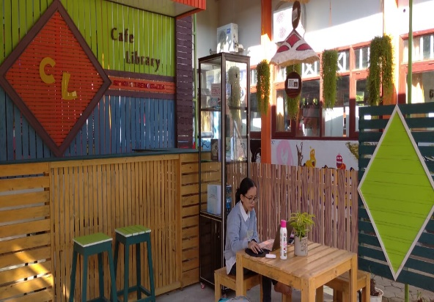 | 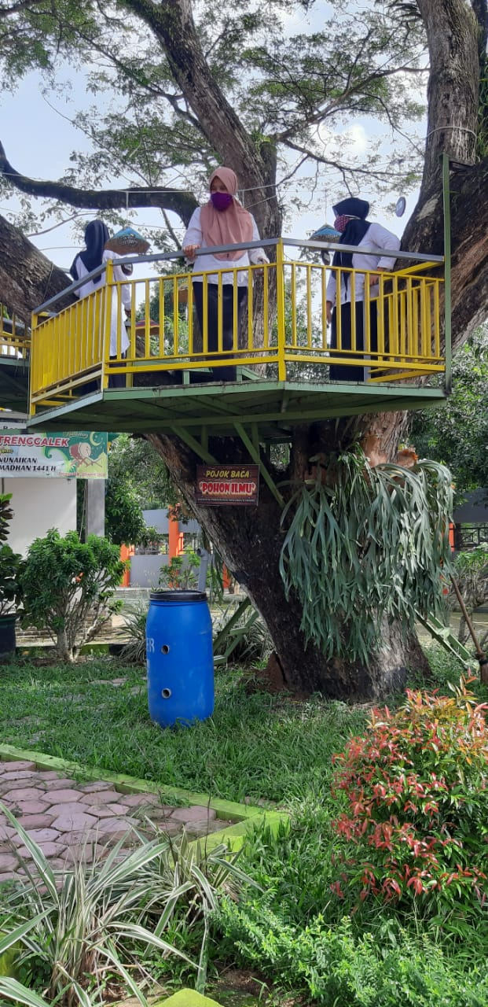
Sumber : Dokumentasi peneliti (2021)
Gambar 1 Cafe Library dan Rumah Pohon

Area cafe library menjadi suatu cara pengembangan perpustakaan mengingat terbatasnya ruang utama perpustakaan SMKN 1 Trenggalek. Berada disamping ruang utama perpustakaan. konsep yang diusung yaitu ruang baca outdoor dengan ornamen kafe modern, menyedikan menu buku barcode yang dapat di scan barcode menggunakan smartphone sehingga bisa langsung di download dan dibaca. Sedangkan pada rumah pohon ini sebenarnya suatu cara yang dilakukan dengan memanfaatkan pohon besar yang ada di sekolah dan dibuat rumah di atas pohon tersebut. Rumah pohon ini sebenarnya menjadi ruang baca outdoor siswa dan memberikan rasa nyaman dengan dapat menikmati keindahan alam sekitar.
Berbeda dengan yang ada pada ruang dalam gedung utama perpustakaan. Berdasarkan yang dapat peneliti ungkapkan, terdapat 2 ruang atau area yang menjadi favorit atau sering dikunjungi oleh siswa untuk berkegiatan didalam perpustakaan yaitu terletak pada bagian area panggung ekspresi dan area alat permainan (tradisional, modern, dan alat peraga pendidikan). Area tersebut berada dipusat atau tengah ruangan perustakaan dan terletak berdekatan atau berada disamping panggung ekspresi.

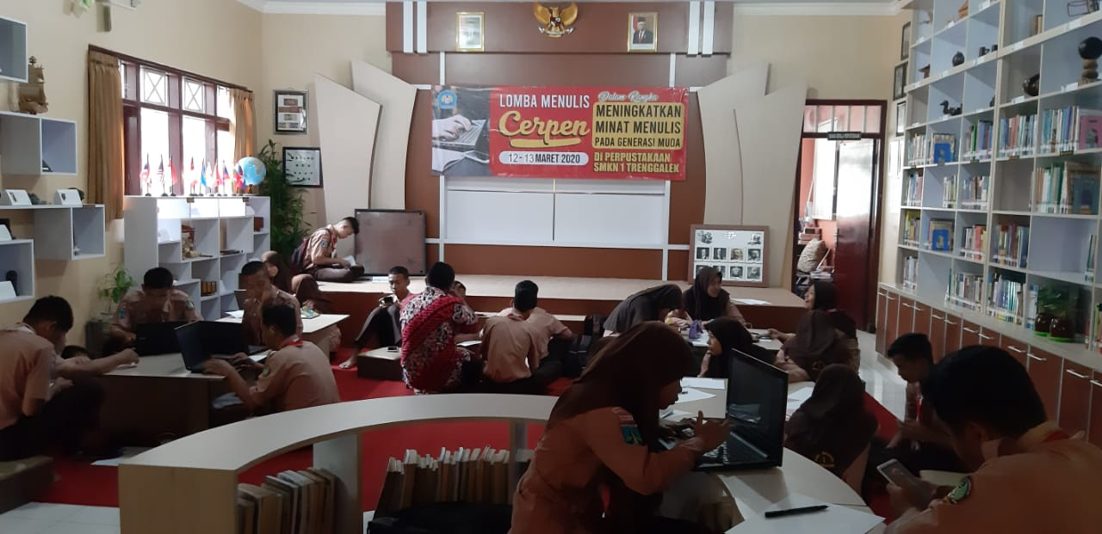 | 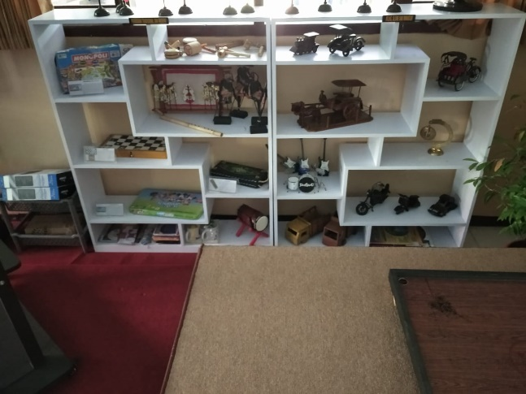
Sumber : Dokumen Perpustakaan SMKN 1 Trenggalek (2020)
Gambar 2 Panggung Ekspresi dan Area Alat Permainan
Pada area ini banyak siswa yang mengunjunginya dibandingkan dengan area lainnya. Biasanya siswa bersama-sama melakukan kegiatan dengan memanfaatkan permainan yang tersedia pada saat pelajaran jam kosong. Ataupun pada saat pembelajaran dipindahkan diruang perpustakaan. Panggung ekspresi menjadi juga menjadi tempat untuk siswa melakukan kegiatan seperti presentasi ataupun guru pada saat menjelaskan mata pelajaran. Serta pada panggung ekspresi disediakan proyektor dan tv guna pemutaran video penunjang dalam proses pembelajaran.
Keseimbangan Desain Interior Perpustakaan SMKN 1 Trenggalek
Desain interior perpustakaan SMKN 1 Trenggalek telah mengalami perombakan pada tahun 2018. Dalam rangka mewujudkan perpustakaan yang dapat memenuhi kebutuhan bagi seluruh warga pendidikan yang ada didalamnya. Perpustakaan dituntut adanya pembaharuan fasilitas guna kenyamanan dalam pelayanan perpustakaan dan proses pembelajaran bagi siswa. Pengembangan perpustakan secara bertahap melalui rencana jangka panjang sangat diperlukan. Salah satu upaya yang dapat dilakukan melalui penataan ruang dan lingkungan sekitar perpustakaan. Penataan yang sesuai kebutuhan pengguna dengan mengutamakan kenyamanan dan sesuai dengan fungsinya seperti bentuk dari meja, rak dan lainnya.
Perpustakaan SMKN 1 Trenggalek tergolong dalam jenis perpustakaan sekolah dimana berada di lingkungan sekolah yang memiliki 7 macam jurusan atau keahlian serta menjadi sarana dalam meningkatkan pengetahuan dan kegemaran dalam membaca siswa. Upaya yang telah dilakukan yaitu dengan menerapkan desain interior berkonsep modern minimalis yang mengutamakan kenyamanan pengguna dengan menyediakan fasilitas serta pelayanan yang memadai untuk berkegiatan yang berhubungan dengan pencarian pengetahuan dan informasi melalui perpustakaan. Sesuai dengan fungsi konsep interior modern oleh (Anonymous, 2018) bahwa kaitan dengan pertimbangan formal terhadap struktur, material dan luas minimum yang diperlukan guna berbagai aktivitas tertentu, dengan sedikit perhatian tentang bagaimana sebenarnya manusia berfungsi secara sosial dan psikologis. Serta pada konsep itu sendiri menjadi konsep yang memadukan berbagai unsur sehingga membentuk kesatuan (Sudjarwadi, 2018).
Perpustakaan SMKN 1 Trenggalek dilihat dari segi keindahan penataan ruang memiliki warna cream coklat yang hampir senada dengan lainnya sehingga terkesan menyenangkan. Dengan lantai dan dinding berwarna putih menimbulkan kesan bersih pada ruangan perpustakaan. Keunikan dari perabot yang memiliki bentuk hampir sama seperti: rak buku berbentuk setengah lingkaran yang memiliki dua fungsi sebagai tempat penyimpanan buku dan bisa menjadi tempat duduk, rak buku bentuk lingkaran sebagai tempat dislay buku baru. Berbagai ruang yang tersedia semua telah disesuaikan dengan fungsi dan rasa nyaman dari kebutuhan pengguna perpustakan contohnya dengan memisahkan ruang baca umum berkonsep lesehan dengan kursi dan meja berbentuk kotak dan ruang baca hening yang memiliki meja kursi duduk pada umumnya.
Berdasarkan pada keadaan penyusunan dari ruang perpustakaan yang telah dipaparkan. Perpustakaan SMKN 1 Trenggalek tergolong dalam jenis keseimbangan asimetris pada desain interior yang telah diterapkan. Terlihat dari warna yang berbeda, serta bentuk dan ukuran yang berbeda akan tetapi terlihat memiliki kesatuan yang seimbang. Hal ini sependapat dengan (Kerdiati, 2016) mengenai keseimbangan asimetris dimana ditandai dengan antara kanan dan kiri memiliki perbedaan muatan, bentuk, warna dan lainnya tetapi keseluruhan terlihat seimbang dalam peyusunannya.
Pencahayaan yang memadai berasal dari lampu dan banyak kaca jendela pada ruang perpustakaan sehingga pada siang hari memungkinkan sinar matahari masuk menerangi ruang didalamnya. Ventilasi atau pertukaran udara dengan bebas didalam ruangan. Pada perpustakaan ini mempunyai dua bentuk ventilasi yaitu: 1.) Ventilasi alami, berasal dari adanya celah lubang udara di atas jendela dan jendela yang dapat dibuka tutup. 2.) Ventilasi mesin, berupa kipas angin dan AC (Air Conditioning) yang bertujuan mempercepat sirkulasi udara didalam ruang dengan cara menghisap udara dalam jumlah yang besar untuk dibuang ke luar ruangan, diwaktu bersamaan mesin akan menarik udara segar yang berasal dari luar dan mengalihkannya ke dalam ruangan.
Perpustakaan juga mengutamakan keamanan pengguna dengan memasang CCTV untuk memantau apabila suatu saat terjadi tindak kejahatan dan tersedianya tabung pemadam kebakaran pada perpustakaan. Perpustakaan memiliki gedung yang terpisah dari gedung lainnya dan semua tetap mengutamakan fungsinya serta dirancang agar dalam jangka waktu kedepan bisa dikembangkan apabila diperlukan perubahan dari tata letak ruangan.

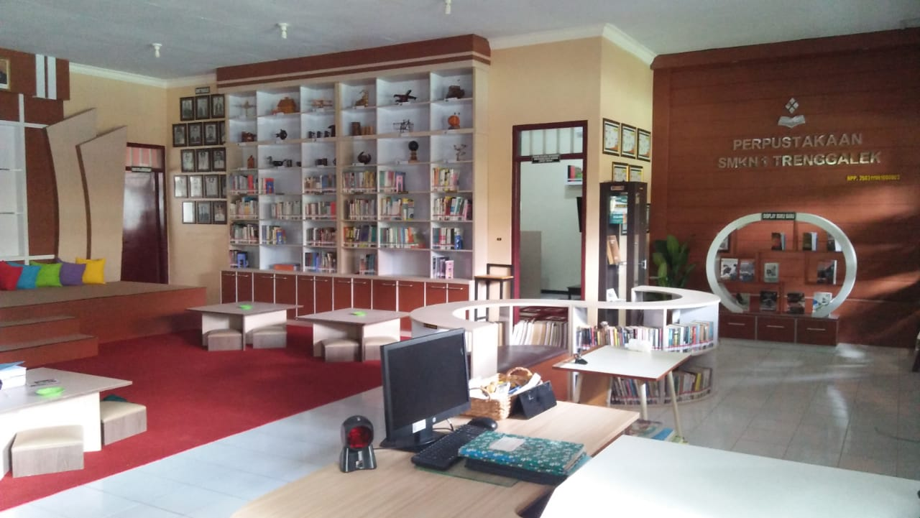 | 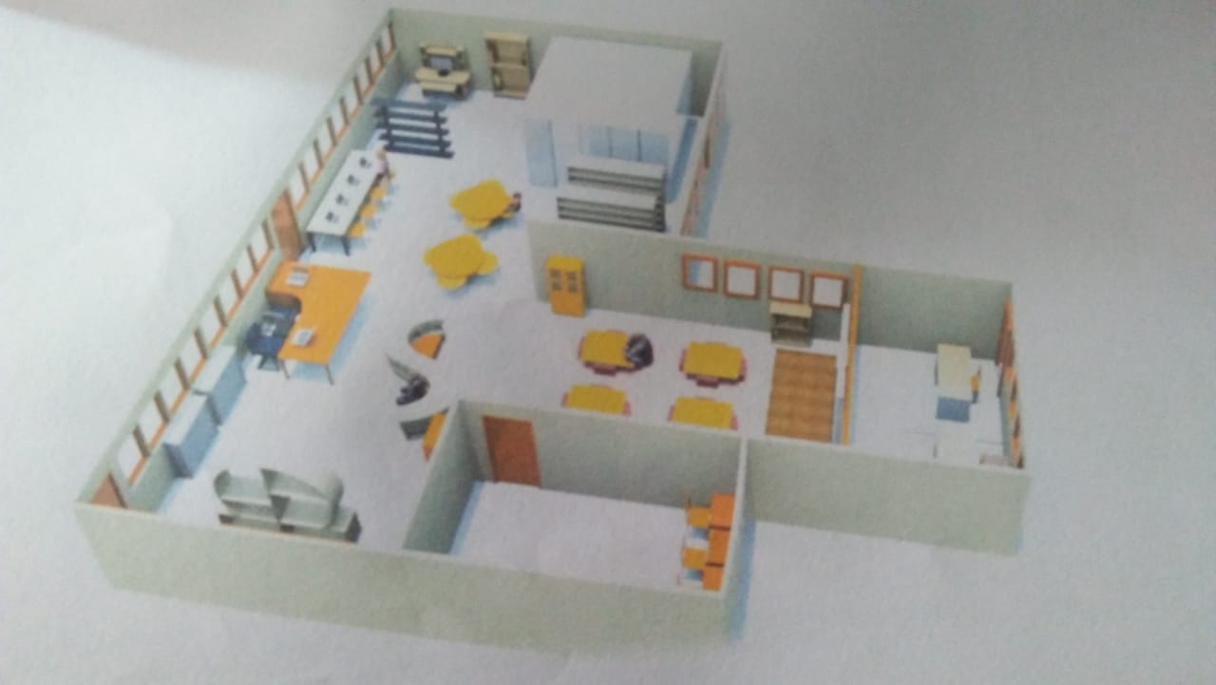
Sumber : Dokumen Perpustakaan SMKN 1 Trenggalek (2020)
Gambar 3 Desain Ruang Baca dan Denah Ruang Perpustakaan
Desain interior perpustakaan yang telah diterapkan menunjukkan bahwa perpustakaan ini sudah mengikuti perkembangan dan sangat mementingkan kebutuhan, kenyamanan dan keamanan pengguna dengan berbagai macam ruangan layanan perpustakaan dengan memperhatikan segi kesesuaian menyatukan berbagai macam bentuk maupun warna dalam komposisi yang berbeda pada ruang perpustakaan akan tetapi tetap terlihat seimbang. Sependapat dengan (Pertiwi, 2017) mengenai keseimbangan dari desain interior perpustakaan merupakan kualitas nyata dari sebuah objek perhatian visual berdasarkan dua bagian pada dua sisi berbeda yang menjadi pusat perhatian yang terkesan tidak berat sebelah.
Dilihat dari keselarasan bentuk dari perabot perpustakaan dengan memiliki warna yang hampir senada sehingga menimbulkan kesan yang menarik dipandang, serta layanan yang berdekatan satu sama lainnya dalam satu ruang sehingga mudah dijangkau ketika melakukan aktivitas di dalam perpustakaan. Kesan yang telah dialami saat berkunjung ke perpustakaan, merasakan kenyamanan dari penerapan desain interior perpustakaan yang mengikuti perkembangan zaman sehingga tidak merasakan adanya kebosanan untuk berlama-lama berada di perpustakaan. Karena penataan perpustakaan yang rapi, ditambah dengan layanan pustakawan yang cepat tanggap dan ramah pada saat kita membutuhkan bantuan.
Sejalan dengan pendapat yang mengatakan merencanakan dan mendesain sebuah perpustakaan yang ideal setidaknya ada beberapa aspek kriteria dasar yang perlu diperhatikan seperti: 1.) Kekompakan bentuk (compact), 2.) Mudah dikembangkan (extendible), 3.) Nyaman (comfortable), 4.)Variasi/ beragam (varied), 5) Keamanan (secure) (Widyastuti, 2017). Berbagai macam kriteria yang telah disebutkan, perpustakaan SMKN 1 Trenggalek telah memenuhi semua kriteria yang ada. Dimana dalam ruang perpustakaan SMK 1 Trenggalek perabot yang ada memiliki bentuk yang serupa. Perpustakaan juga memiliki gedung tersendiri sehingga apabila dalam waktu kedepan akan mengalami penambahan fasilitas atau layanan masih dapat dilakukan.
Dalam memberikan kenyamanan menjadi tujuan utama perpustakaan sehingga desain interior yang diterapkan tidak lepas dari masukan pengguna untuk kedepannya menjadi lebih baik lagi. Pada satu ruang perpustakaan dirancang dengan memiliki beragam layanan yang dapat memudahkan pengguna. Serta tidak lepas dari pantauan CCTV guna keamanan bagi orang yang ada didalamnya. Maka dari itu, perpustakaan SMKN 1 Trenggalek dapat dikatakan telah memiliki desain perpustakaan yang ideal di era modern, dengan penataan indah tanpa menghilangkan segi fungsional dari perpustakaan. Sehingga harapan siswa memiliki perpustakaan yang nyaman untuk beraktifitas di dalamnya telah terwujud.
Peran Keseimbangan Desain Interior Perpustakaan Sebagai Sarana Edukasi Siswa SMKN 1 Trenggalek
Perpustakaan SMKN 1 Trenggalek sesuai dengan salah satu misinya yang menyatakan bahwa “perpustakaan dijadikan sebagai pusat sumber informasi, edukasi, rekreasi, pelestarian dan penelitian”. Telah memenuhi misinya bahwa dengan peran keseimbangan desain interior yang mengedepankan kesesuaian dari model bentuk benda didalam perpustakaan sehingga tidak ada yang terlalu menonjol atau berat sebelah pada salah satu sisinya. Sehingga sesuai dengan peraturan PERPUSNAS RI Nomor 9 Tahun 2018 tentang Instrumen Akreditasi Perpustakaan Sekolah menengah Atas/ Sekolah Menengah Kejuruan/ Madrasah Aliyah terdiri dari atas komponen: a. Koleksi perpustakaan; b. Sarana dan prasarana perpustakaan; c. Pelayanan perpustakaan; d.Tenaga perpustakaan; e.Penyelenggaraan dan pengelolaan perpustakaan; f. Penguat (Perpusnas, 2018). Desain interior menjadi komponen penguat dari sarana dan prasarana perpustakaan. Dimana dengan adanya desain interior dapat berperan sebagai sarana edukasi siswa dalam menarik siswa untuk berkunjung ke perpustakaan. Oleh karena itu, misi dari perpustakaan yang telah disebutkan sudah terpenuhi melalui keseimbangan desain interior yang diterapkan.
Sebagai unit pelayanan pemustaka bahwa semakin banyak jumlah pemustaka dalam setiap bulannya dengan rata-rata jumlah pemustaka sebanyak 2212 orang. Perpustakaan SMKN 1 Trenggalek juga pernah mendapatkan berbagai penghargaan sebagai perpustakaan terbaik kategori perpustakaan SMA/SMK/MA. Terlihat dari berbagai macam penilaiannya meliputi organisasi perpustakaan yang mumpuni, gedung/ruang perpustakaan yang memadai di lihat dari penataan yang baik, perabot dan perlengkapan yang dapat memenuhi kebutuhan siswa, anggaran perpustakaan, tenaga pengelola perpustakaan yang sesuai dengan bidangnya, koleksi perpustakaan (tercetak dan elektronik) dan pengolahan bahan pustaka yang mencukupi, layanan kerjasama dan promosi perpustakaan, program dan kegiatan perpustakaan, komponen penguat seperti perpustakaan sudah terotomasi, desain ruangan dirubah sesuai dengan selera anak milenial. Hal ini diperkuat dengan adanya bukti penghargaan yang diperoleh dan jumlah peningkatan pemustaka setiap bulannya.
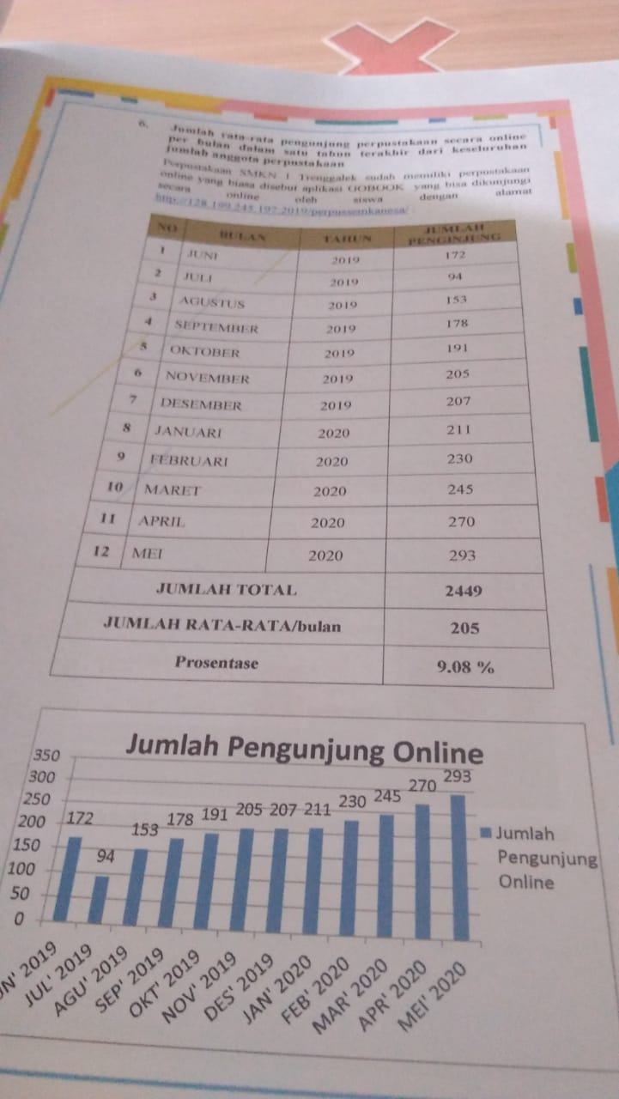 | 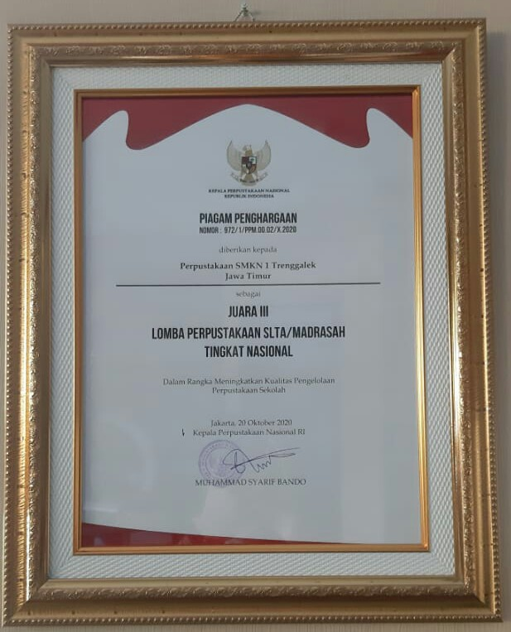

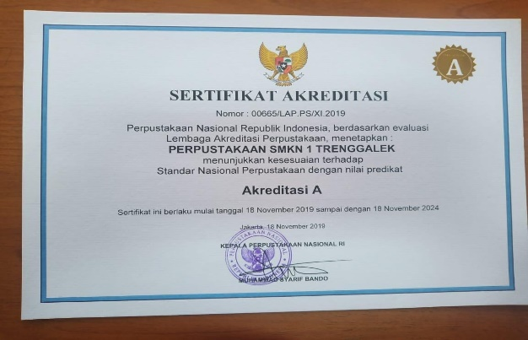
Sumber : Dokumen Perpustakaan SMKN 1 Trenggalek (2020)
Gambar 4 Jumlah Peningkatan Pemustaka, Piagam Juara 3 Nasional, Sertifikat Akreditasi A
Setelah mengetahui berbagai prestasi yang telah diperoleh perpustakaan. Keseimbangan sesain interior perpustakaan menjadi salah satu yang berperan penting dalam kesuksesan perpustakaan. Dimana perpustakaan di bangun sesuai dengan fungsional. Dalam penataan ruang perpustakaan sudah memperlihatkan bermacam kegiatan yang bisa menjamin terlaksananya suatu kegiatan pembelajaran di perpustakaan. Setelah adanya penerapan desain interior ini, perpustakaan sudah dimanfaatkan dengan baik salah satunya dengan adanya kegiatan wajib kunjung perpustakaan bekerjasama dengan guru mata pelajaran sesuai jadwal yang telah ditentukan.
Kegiatan ini dilakukan dengan tujuan agar siswa merasakan suasana baru saat pembelajaran dan memperluas wawasan dengan fasilitas yang tersedia pada perpustakaan. Sesuai dengan anggapan (Sri Yustikia, 2017) tentang kebutuhan sarana pendidikan tidak cukup hanya hal-hal yang berkaitan dengan kegiatan belajar dan pembelajaran dalam keseharian saja. Pembelajaran di sekolah juga membutuhkan sarana edukasi yang secara langsung mendukung terlaksananya kegiatan belajar siswa salah satunya dengan memanfaatkan perpustakaan yang ada.
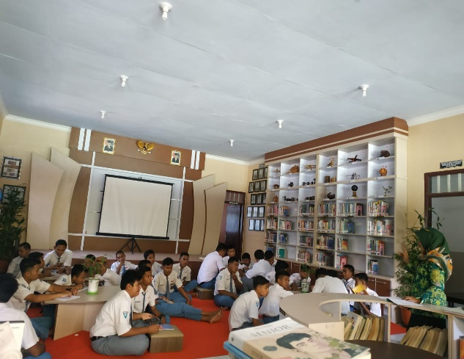 | 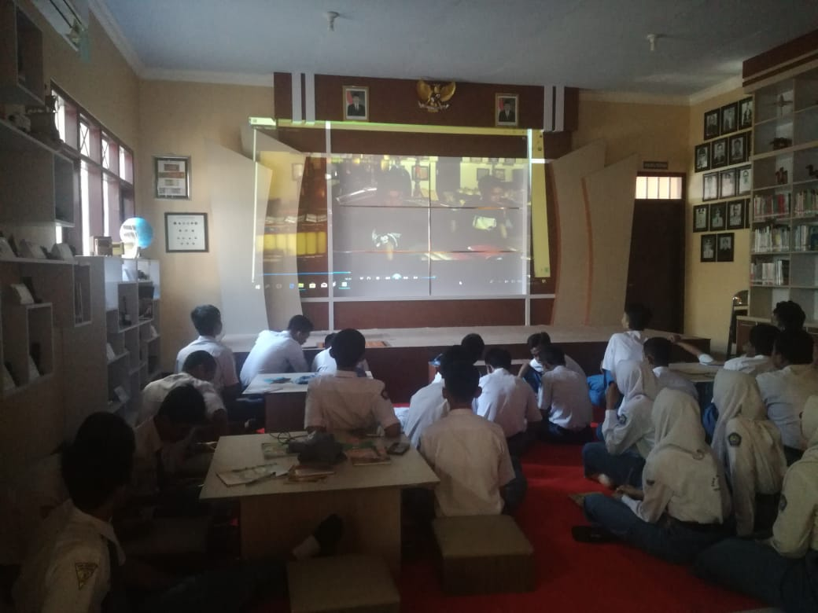
Sumber : Dokumen Perpustakaan SMKN 1 Trenggalek (2020)
Gambar 5 Pembelajaran Di Perpustakaan
Keseimbangan desain interior perpustakaan telah berperan sebagai sarana edukasi siswa. Adanya keseimbangan desain interior perpustakaan yang menarik membuat siswa sering berkunjung ke perpustakaan guna memenuhi kebutuhan siswa dalam proses pembelajaran atau pendidikan. Sependapat dari (Fatmawati, 2019) mengenai sarana pendidikan adalah seperti alat pengajar, perabotan pendidikan, perpustakaan dan seterusnya yang secara langsung digunakan sebagai perlengkapan pada proses pendidikan. Perpustakaan memiliki peran untuk menyediakan ruang fasilitas penunjang belajar siswa di sekolah dalam memenuhi kebutuhan mencari sumber informasi seperti melalui buku yang tersedia guna menambah wawasan ilmu pengetahuan pada proses pendidikan. Hal ini tidak akan berjalan dengan semestinya tanpa ada desain interior yang sesuai kebutuhan. Sehingga penerapan desain yang baik menjadi cara guna menarik minat siswa berkunjung ke perpustakaan untuk memanfaatkan fasilitas yang tersedia.
Pustakawan juga ikut berperan dalam mempertahankan siswa tetap memanfaatkan perpustakaan dengan baik. Selalu memberikan kegiatan maupun informasi yang menarik seperti: pemilihan duta baca, lomba baca puisi, lomba story telling, informasi daftar buku baru, pustakawan juga menyediakan kotak saran untuk mengetahui kesan pengunjung agar kedepannya menjadi koreksi apabila ada kekurangan dalam fasilitas perpustakaan. Harapan dari kegiatan tersebut akan terus membuat siswa tetap belajar dengan rasa keingintahuan yang tinggi untuk sering datang berkunjung ke perpustakaan, dengan menjadikan perpustakaan sebagai tempat langganan atau favorit siswa melakukan kegiatan yang berkaitan dengan pencarian bahan pustaka.
PENUTUP
Perpustakaan SMKN 1 Trenggalek mengalami perombakan pada tahun 2018. Bentuk upaya yang telah dilakukan adalah dengan menerapkan desain interior perpustakaan yang berkonsep modern minimalis. Dilengkapi fasilitas serta pelayanan yang memadai untuk memudahkan siswa berkegiatan di perpustakaan yang berkaitan dengan pencarian pengetahuan dan informasi yang tidak diperoleh didalam ruang kelas. Struktur penataan ruang yang mengutamakan fungsional dan keindahan dapat dilihat dari warna yang bervariasi pada ruang perpustakaan, perabot yang memiliki bermacam bentuk hampir sama dan lainnya yang tetap terlihat seimbang . Perpustakaan SMKN 1 Trenggalek dapat dikatakan memiliki desain interior perpustakaan ideal karena telah memenuhi berbagai kriteria yang ada. Berkaitan dengan kenyamanan dan keamanan sangat diutamakan bagi siswa ketika berada di perpustakaan. Distingsi pada perpustakaan SMKN 1 Trenggalek terdapat pada dua bagian yang berada di luar dan di dalam perpustakaan. Pada area luar perpustakaan memiliki cafe library dan rumah pohon yang belum tentu dimiliki perpustakaan sekolah pada umumnya. Sedangkan di gedung pusat perpustakaan terdapat pada bagian panggung ekspresi dan alat peraga (tradisional, modern, dan alat peraga pendidikan). Bertempat di bagian tengah atau pusat ruang perpustakaan. Sehingga apabila ada yang datang berkunjung bagian ini terlihat unik dan menarik. Perpustakaan SMKN 1 Trenggalek sesuai dengan salah satu misinya yang menyatakan bahwa “perpustakaan dijadikan sebagai pusat sumber informasi, edukasi, rekreasi, pelestarian dan penelitian”. Telah memenuhi misinya bahwa dengan peran keseimbangan desain interior yang mengedepankan kesesuaian dari model bentuk benda yang berbeda menjadi sebuah kesatuan didalam perpustakaan sehingga tidak ada yang terlalu menonjol atau berat sebelah pada salah satu sisinya. Dimana dengan adanya keseimbangan desain interior dapat berperan sebagai sarana edukasi siswa dalam menarik siswa untuk berkunjung ke perpustakaan. Oleh karena itu, misi dari perpustakaan yang telah disebutkan sudah terpenuhi melalui desain interior yang diterapkan. Hal tersebut diperkuat dari data peningkatan jumlah siswa yang berkunjung setiap bulannya.
DAFTAR PUSTAKA
Alimuddin, A. (2015). Analisis Desain Interior Perpustakaan Sebagai Sarana Edukasi Pada Perpustakaan Masjid Al-Markaz Al-Islami Makassar. Makasar: UIN Alaudin Makassar. 1-90.
Anonymous. (2018). Teori Umum Desain Interior dan Konsep. Desain Interior, 2(4), 1–9.
Ariyanti, N. dkk. (2015). Peran Desain Interior Terhadap Kepuasan Pemustaka (Studi Pada Perpustakaan Smk Negeri 4 Malang). Administrasi Publik, 3(11), 1868–1873.
Fathurrahman, & Dewi, R. (2019). Manajemen Sarana dan Prasarana Pendidikan dalam Pendukung Proses Belajar Siswa di SDN Puter 1 Kembangbahu Lamongan. Reforma, 8(1), 178–187.
Fatmawati, N. dkk. (2019). Pemanfaatan Dan Pemeliharaan Sarana Dan Prasarana Pendidikan. Ilmu Pendidikan, Keguruan, Dan Pembelajaran, 3(2), 115–121.
Gusni, A. (2019). Sarana dan Prasarana Pendidikan. Jurnal Artikel, 1(2), 1–3.
Ibrahim, A. (2016). Manajemen dan Administrasi perpustakaan. Makassar: Penerbit Syahadah.
Kerdiati, N. L. (2016). Estetika Interior Berkonsep Etnik Pada Restoran Charming di Sanur-Bali. Jurnal Desain Interior, 3(1), 10–19.
Mangnga, A. (2015). Peran perpustakaan sekolah terhadap proses belajar mengajar di sekolah. Jurnal Jupiter, 14(1), 38–42.
Mansyur. (2017). Pengaruh Desain Interior Terhadap Kenyamanan Membaca Pemustaka di Badan Perpustakaan dan Arsip Daerah (BPAD) Provinsi Sulawesi Selatan. Makassar: UIN Alaudin Makassar.
Noviani, R. dkk. (2014). Peranan Desain Interior Perpustakaan Dalam Menumbuhkan Minat Pada Ruang Perpustakaan. Jurnal Kajian Informasi Dan Perpustakaan, 2(1), 37.
Nurcahyono, D. (2015). Pedoman Penyelenggaraan Perpustakaan Sekolah. Jakarta: Perpustakaan Nasional RI, 1-97.
Perpusnas. (2018). Peraturan Perpustakaan Nasional Republik Indonesia Nomor 9 Tahun 2018 Tentang Instrumen Akreditasi Perpustakaan Sekolah Menengah Atas/ Sekolah Menengah Kejuruan/ Madrasah Aliyah. Jakarta: Perpustakaan Nasional RI, 1-22.
Pertiwi, A. Y. (2017). Analisis Tujuh Prinsip Desain pada Bangunan Utama Hogere Burger School Semarang , SMA 1 Semarang. 109–116.
Rasimin. (2018). Metodologi Penelitian Pendekatan Praktis Kualitatif. Mitra Cendekia.
Rifauddin, M., & Halida, A. N. (2018). Konsep Desain Interior Perpustakaan untuk Menarik Minat Kunjung Pemustaka. Pustakaloka, 10(2), 162–181.
Sainttyauw, A. (2013). Pengaruh Desain Interior Perpustakaan Terhadap Kenyamanan Pengguna Di Perpustakaan Universitas 17 Agustus 1945 Surabaya. Jurnal Adrina, 2(1), 1–23.
Saryanto. (2019). Karya Dosen Desain Interior. Bandung: FSRD Itenas.
Semiawan, C. R. (2020). Metode Penelitian Kualitatif Jenis, Karakter dan Keunggulan. Jakarta: Grasindo.
Sholahuddin, M. (2017). Proses Desain Interior. Yogyakarta: Badan Penerbit ISI.
Sri Yustikia, N. W. (2017). Pentingnya Sarana Pendidikan dalam Menunjang Kualitas Pendidikan di Sekolah. Journal of Chemical Information and Modeling, 110(9), 1689–1699.
Subagio, R. P. dkk. (2018). Implementasi Konsep Taman Baca Dalam Redesain Interior Perpustakaan Umum Sebagai Sarana Edukasi Dan Rekreasi Di Kota Surabaya. Jurnal Intra, 6(2), 78–82.
Sudjarwadi, A. (2018). Teori umum desain interior. Jakarta: Adoc.pub.
Widyastuti. (2017). Desain Perpustakaan Ideal Di Era Modern. JIPI (Jurnal Ilmu Perpustakaan Dan Informasi) Vol., 2(2), 200–211.
Yusuf, M. (2017). Metode Penelitian Kuantitatif, Kualitatif & Penelitian Gabungan. Jakarta: Kencana.

